Mall GmbH
Hüfinger Str. 39-45
78166 Donaueschingen
Deutschland

Markus Böll
Pressesprecher
Telefon: +49 771 8005-131
Telefax: +49 771 8005-3131
markus.boell@mall.info

Dr. Christine Scheib
Presseabteilung
Telefon: +49 771 8005-133
Telefax: +49 771 8005-3133
christine.scheib@mall.info

13. April 2021
Umwelt-Info zu den neuen Bewertungsansätzen

Mall-Lösungen zur Umsetzung der DWA-A 102
Die Mall GmbH hat eine neue Ausgabe ihrer Umwelt-Info-Reihe vorgelegt, in der die neuen Bewertungsansätze des im Dezember 2020 erschienenen Arbeitsblatts DWA-A 102 / BWK-A 3, Teil 1 und 2, zur Einleitung von Regenwasserabflüssen aus Siedlungsgebieten in Oberflächengewässer und die sich daraus ergebenden Folgen für die Planungspraxis ausführlich erläutert werden.
Im neuen Arbeitsblatt werden Oberflächen ausgehend von ihrer Nutzung und der zu erwartenden Verschmutzung in verschiedene Kategorien eingeteilt. Für alle darin definierten Belastungskategorien für Regenwasser aus Siedlungsgebieten und von unterschiedlich belasteten Betriebsflächen hat Mall die passenden Produkte im Programm. So lassen sich neben den abfiltrierbaren Stoffen AFS63 auch organische Inhaltsstoffe, Mineralölkohlenwasserstoffe und Schwermetalle zuverlässig aus dem Niederschlagswasser entfernen, das anschließend in Oberflächengewässer eingeleitet werden kann. Die aktuelle Umwelt-Info zeigt anhand von Rechen- und Anwendungsbeispielen, wie Anlagen zur Regenwasserbehandlung gemäß DWA-A 102 künftig bemessen und ausgewählt werden und welche Mall-Lösungen für die jeweilige Flächenart eingesetzt werden können. Sie kann unter https://www.mall.info/unternehmen/umwelt-info/ kostenlos heruntergeladen werden.

1.367 Zeichen (mit Leerzeichen

Umwelt-Info zu den neuen Bewertungsansätzen

Mall-Lösungen zur Umsetzung der DWA-A 102
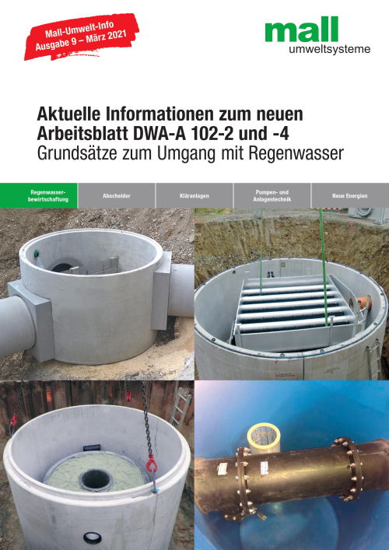

Bildunterschrift: Die aktuelle Umwelt-Info von Mall zeigt ausführlich, wie eine Anlage zur Behandlung von Oberflächenwasser nach den Anforderungen des Arbeitsblatts DWA-A 102 ausgelegt wird. (Mall GmbH)

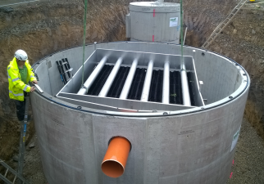
Bildunterschrift: Der Lamellenklärer ViaKan ohne Dauerstau kann immer eingesetzt werden, wenn Regenwasser von kategorisierten Oberflächen in ein oberirdisches Gewässer eingeleitet wird. (Mall GmbH)
Umwelt-Info zu den neuen Bewertungsansätzen

Mall-Lösungen zur Umsetzung der DWA-A 102

Pressemitteilung und Abbildungen sind online unter
www.mall.info/aktuelle-pressemitteilungen abrufbar.
Weitere Informationen zur Mall-Produktpalette gibt es unter www.mall.info.

Belegexemplar erbeten an:
Mall GmbH
Markus Böll
Hüfinger Straße 39-45
78166 Donaueschingen
Deutschland
Über Mall
Mall bietet Systemlösungen für die Regenwasserbewirtschaftung, Abscheider, Kläranlagen, Pumpstationen und Pelletspeicher. 495 Mitarbeiter erwirtschafteten 2020 einen Umsatz von 90 Mio. Euro.

